**Шановні батьки! Звертаючись до скарбнички мудрості педагогів минулого, можна знайти багато відповідей на питання, які виникли у вас в процесі виховання вашої дитини.**

Прочитайте дітям оповідання В.О.Сухомлинського «Навіщо говорять «спасибі»?»

Дрімучим лісом ішли два мандрівники – дідусь і хлопчик. Було жарко, їм хотілося пити. Нарешті вони прийшли до струмка. Тихо дзюрчала холодна вола.

Дідусь сказав:

- Спасибі тобі, струмку!

Хлопчик усміхнувся.

* Чому ти усміхаєшся, хлопче? – запитав дідусь.
* Навіщо ви, дідусю, сказали струмочку «спасибі»? Адже він не жива істота, не дізнається про вашу подяку, не почує ваших слів.
* Це так. Якби води напився вовк, він би, може і не подякував би.

- Ми ж не вовки, а люди. А знаєш, для чого люди говорять «спасибі»? Знаєш, кого цим словом вшановують, звеличують, підносять? Хлопець замислився. Він ще ніколи не думав над цією мудрою істиною. Тепер же був час подумати: шлях через ліс був ще довгий.

**Спробуйте, на прикладі цього оповідання, «посіяти» в душу дитини зернятко ввічливості та доброти.**

1. **Чи часто ви чуєте слово спасибі?**
2. **Чи часто самі його говорите?**
3. **Навіщо говорять слово «спасибі»?**

**„Хто знає стид, той має совість”. Чи замислювались ви над тим, як виховати дитину з чуйним серцем? Інколи болить серденько, болить душа, а інколи – забите колінце. Який біль сильніший? Прочитайте дітям та разом з ними обговоріть оповідання В. Осєєвої „Сини”.**

Дві жінки брали в колодязі воду. Підійшла до них третя. І старенький дідусь на камінчику спочити сів. Ось одна жінка і говорить іншій:

* Мій синочок вправний та дужий, ніхто його не подужає.
* А мій співає, як соловейко. Ніхто не має такого голосу, - говорить інша.

А третя мовчить.

- Чому ж ти про свого сина нічого не скажеш? – запитують її сусідки.

- А що сказати, - говорить жінка. – Нічого він особливого не має.

Набрали вони повні відра та пішли. А дідусь - за ними. Ідуть жінки, зупиняються. Болять руки, розливається вода, спину викручує. Та ось на зустріч трійко хлопчиків вибігає, один через голову перекидається, колесом ходить – милуються ним жінки.

Другий пісню співає, соловейком тьохкає – заслухалися жінки. А третій до матері підбіг, узяв у неї важкі відра і поніс їх. Питаються жінки дідуся:

* То що? Які ж наші сини?
* А де ж вони? - відповідає дідусь. – Я лише одного сина бачу.

**В процесі обговорення тексту, задайте дітям наступні запитання:**

**1. Чому дідусь побачив тільки одного сина?**

**2. Який син має совість?**

**3. Чи можна двох інших синів назвати безсовісними? Як їм допомогти?**

**Для того, щоб ця розмова надовго запам’яталась, після обговорення прочитаного, пограйте разом з дітьми в гру «Яке хто серце має?» Батько чи мати пропонують дитині різноманітні варіанти сердець, а дитина пригадує і називає відповідних казкових героїв.**

**Яке серце у…? Зле серце має Карабас-Барабас**

**Кам’яне серце у…**

**Самотнє серце у…**

**Крижане серце у…**

**Золоте серце у…**

**Добре серце у…**

**Чуйне серце у…**

**Байдуже серце у…**

**Прекрасне серце у…**

**Гаряче серце у…**

**У мене серце…**

**В олов’яного солдатика...**

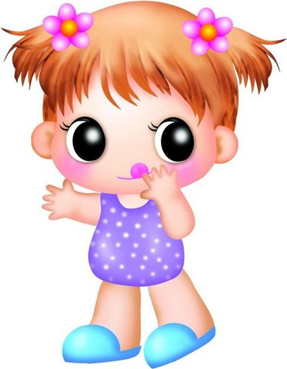

**Любі батьки! Як формуєте ви у дітей почуття доброти, чуйності, взаємодопомоги? Як поводити себе в різноманітних життєвих ситуаціях? Прочитайте дітям оповідання В.Осєєвої „До першого дощу”**

Тетянка і Марічка були добрими подругами і завжди ходили до школи разом. То Марічка заходила до Тетянки, то Тетяна – за Марічкою. Якось дівчата йшли вулицею, і почалась злива. Марічка була у плащі, а Тетянка – в одному платтячку. Дівчатка побігли.

- Зніми свій плащ, ми накриємось разом! – крикнула біжучи Тетянка.

- Я не можу, я намокну! – нагнувши голову у каптурі, відповіла їй Марічка.

У школі учителька сказала:

- Дивно, у Марічки плаття сухе, а у тебе Тетянко, зовсім мокре. Як же так сталося? Адже ви йшли разом?

- У Марічки був плащ, а я йшла у самому платті, - сказала Тетянка.

- Так ви ж могли накритися одним плащем, - промовила учителька, і подивившись на Марічку похитала головою:

- Певно ваша дружба до першого дощу!

Обидві дівчинки зашарілися: Марічці стало соромно за себе, а Тетяні за Марічку ...

Запропонуйте дітям скласти продовження оповідання.

(Продовження може бути і в малюнках на тему „Як вилікувати Марічку?”)

**Спробуйте написати листа і Марічці, і Тетянці. Вчіть дітей давати мудрі поради людям.**

**Приємно і корисно провести час можна граючи з дитиною в цікаву гру „Добре і погане”.**

**Дорослий називає слово, а дитина відповідає добре це чи погано.**

**Наприклад:**

**Зруйнував –**

**Захистив –**

**Відвідав –**

**Обігрів –**

**Допоміг –**

**Поділився –**

**Заспокоїв –**

**Покращили настрій -.**

**«Шануй батька й неньку – буде скрізь тобі гладенько”. А чи знаєте, любі дорослі, що часто наші діти відносяться до нас так, як ми відносимось до наших батьків? Пригадайте, коли ви бачили своїх батьків, чи розмовляли з ними? Що подобається вашій мамі? Коли вона сумує? Яке у тата заповітне бажання? Проаналізуйте своє ставлення до рідних прочитавши разом з дитиною оповідання В.О.Сухомлинського „А серце тобі нічого не наказало?»**

Андрійко прийшов зі школи і побачив засмучену маму. Він поклав портфель і сів до столу. Чекає обіду.

„А тата відвезли до лікарні”, - сказала мама. – Захворів наш батько. Вона чекала, що син занепокоїться, схвилюється. Та син був спокійним, непохитним. Мама здивовано подивилася на Андрійка.

- А нам завтра до лісу йти, - сказав Андрійко. – Завтра неділя… Учителька наказала, щоб усі прийшли до школи у сьомій годині ранку.

- До лісу ... Адже вчителька наказала.

- А серце тобі нічого не наказало?

- І куди ж ти підеш?

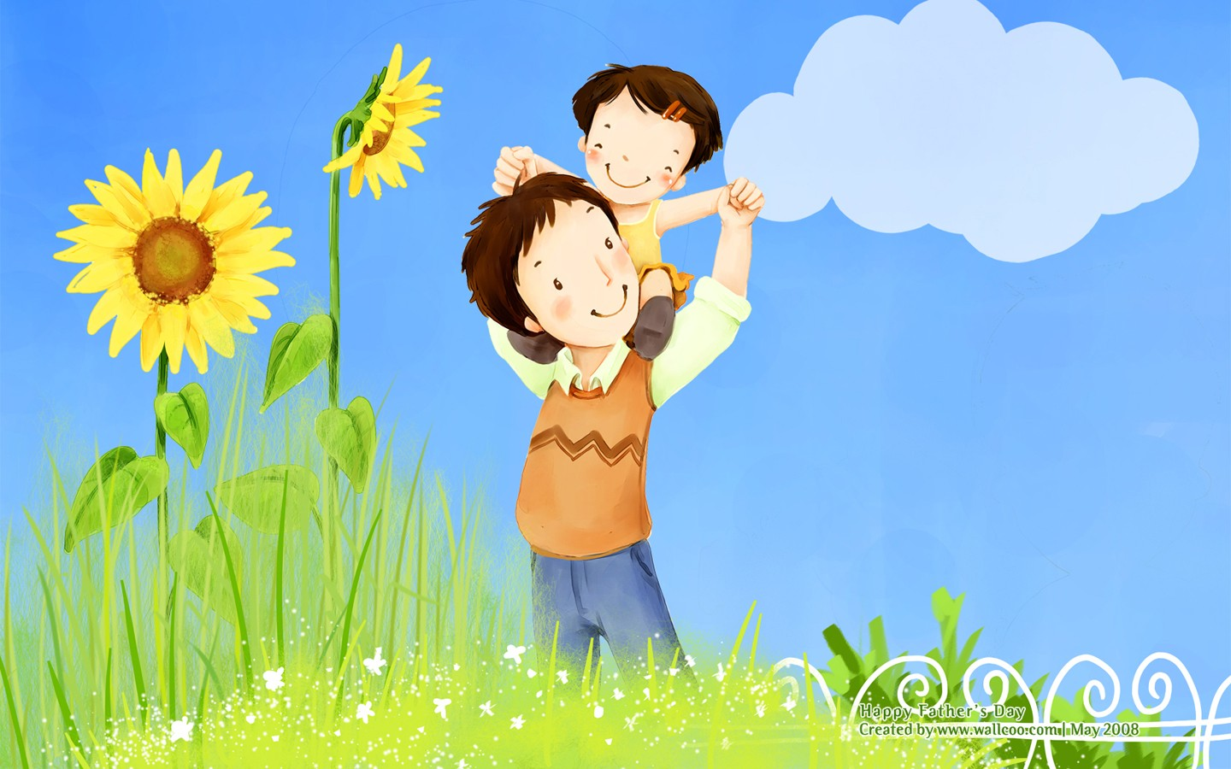

**Спробуйте разом з дитиною проаналізувати поведінку хлопчика. Згадайте подібні ситуації з життя вашої сім’ї.**

**Запропонуйте дитині придумати приємний сюрприз для дідуся чи бабусі.**

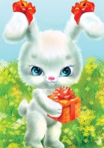

**Дуже приємно дарувати подарунки і отримувати їх. А як саме це правильно робити дізнайтесь на цій сторінці Школи Шляхетності.**

* Подарунок – це знак уваги, любові, виразу дружніх почуттів. Подарунки не роблять малознайомим людям без поважної причини. Вручення подарунку необхідно приурочити до якого – не будь свята, пам’ятної дати.
* Подарунок – це не демонстрація багатства та щедрості, а розуміння інтересів того, кому ти цей подарунок готуєш, повага до людини.
* Не можна дарувати гроші – це може бути сприйнято, як неповага до особистості.
* Не рекомендується дарувати дорогі речі - це може поставити людину у незручне становище (виключенням у цьому випадку є лише близькі люди).
* Подарунки бажано дарувати красиво упаковані і підписати святкову листівку.

**Це правила для дорослих. Але варто подумати, як і коли ви почнете знайомити з ними дітей.**

**А поки що давайте визначатися, як привчати дитину вносити в подарунок щось своє.**

**Що може бути подарунком особисто від дитини бабусі, мамі, сестрі, друзям?**

* **Спробуйте заздалегідь намалювати кілька малюнків: хай дитина вибере кращий із них.**
* **Обов’язково разом складіть текст привітання.**
* **Дуже важливо навчити дитину не тільки дарувати, готувати подарунки, але й приймати їх від інших людей.**

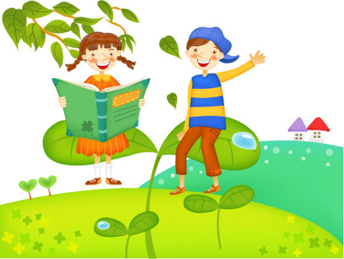

**Шановні дорослі ! Слова вітання – прощання, промовлені з усмішкою, доброзичливістю мають магічну дію: одне слово – а більшає краплина настрою. Змалечку навчайте малят ввічливим, добрим словам.**

* Першим вітайся з дорослими.
* Ввічливо прощайся, дякуй за допомогу.
* Виявляй доброзичливе і турботливе ставлення до малюків. Допомагай їм, не чекаючи, коли вони звернуться по допомогу.
* Ввічливо і привітно поводься з товаришами.
* Не кривди слабких, захищай їх.
* Поступися товаришеві іграшкою, яку він просить, навіть якщо жаль віддавати.
* Поважай і виконуй вимоги дорослих.

**1. Які слова ввічливості знає ваша дитина?**

**2. Ознайомивши дитину з правилами культури взаємин, проаналізуйте разом конкретний випадок, ситуацію, яка сталася з вами чи з вашою дитиною.**

**3. Спробуйте повправляти дитину у вживанні слів ввічливості під час перегляду телепередач, на прогулянці.**

**4. Вивчіть цей вірш з сином чи донькою:**

***Сію дитині в серденько ласку.***

***Сійся–родися ніжне „Будь ласка”***

***Вдячне „спасибі”, „вибач”***

***тремтливе.***

***Слово у серці – як зернятко в ниві.***

***„Доброго ранку!”,***

***„Світлої днини!” щедро даруй ти***

***людям, дитино!***



**Народна мудрість говорить: „Хто влітку – шукає холоду, той взимку зазнає голоду”. На сторінках Школи Шляхетності пропонуємо прочитати дітям оповідання, яке змусить замислитись над великою цінністю людських рук.**

Для чого потрібні руки.

Оповідання Є. Пермяк

Петрик із дідусем були справжніми друзями. Вони про все розмовляли. Запитав якось дідусь онука:

- А навіщо, Петрику, людям потрібні руки?

- Щоб м’ячиком гратися, - відповів Петрик.

- А ще для чого? – запитав дідусь.

- Щоб ложку тримати.

- А ще?

- Щоб кішку гладити.

- А ще?

Щоб камінчики у річку кидати ...

Увесь вечір відповідав Петрик дідусеві. Правильно відповідав. Лише про свої руки згадав, а не про трудові робочі руки, завдяки яким усе життя, увесь білий світ тримається.

**1. Прочитайте оповідання дітям:**

* **Які руки називають золоті?**
* **Для чого потрібні руки?**
* **Чи буває втома приємна?**
* **Чи буває так, що праця дарує радість?**

**2. Вивчіть уривок з вірша:**

**Ось послухайте: у нас**

**Лінь удома завелась.**

**І тепер у нашій хаті**

**Безлад – страшно і сказати!**

**Сірий пил лежить кругом,**

**Светр і сукня – під столом!**

**3. Запропонуйте дітям обмалювати на аркуші паперу свою і вашу руку. Придумайте цікаві назви кожному пальчику-помагальчику.**

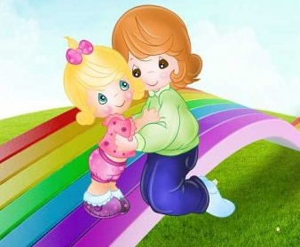

**„При сонці – тепло, при матері – добре”**

**Любі наші матусі! Ця сторінка саме для вас, хто виховує в сім’ї синочка, адже немає нічого святішого на землі ніж материнська любов. Прочитайте з сином оповідання В.О.Сухомлин- ського „Чому мама плаче”.**

У першокласниці Олесі є старший брат Микола, він тракторист. Прийшов час йти Миколі до лав армії. Проводжаючи сина, мама заплакала. Олеся розуміла, чому мама плаче. Два роки буде служити брат. Два роки не побачить його мама. От вона й плаче. І Олеся заплакала... Минуло два роки. Надійшла радісна звістка – повертається Микола додому. Поїхала мама з Олесею на станцію зустрічати брата. Вийшов із вагона Микола, посміхається. А мама підбігла до нього, обняла й заплакала. Олеся не розуміє: чому мама і тепер плаче?

Вивчіть з дитиною уривок з вірша

А. Майкова :

Хто вас, діти, дуже любить,

Хто вас ніжно так голубить

І не спить вночі частенько?

Хто турбується? Це ж ненька !

**Проаналізуйте разом з дитиною поведінку матері.**

**Чи можна плакати з радості?**

**Як краще назвати такі сльози?**

**Запропонуйте дитині намалювати обличчя людини:**

**сумне;**

**радісне;**

**з усмішкою;**

**зі сльозами.**

**Не забудьте на ніч проспівати синові улюблену колискову.**



**„Пташка маленька, а й та серце має”**

**Шановні батьки, щоб світ змінити на краще, щоб збагатити душу Вашого малюка, щоб ваші найкращі почуття, ваша любов до дитини поверталися до Вас з повною віддачею, піклуйтеся, будь ласка, про виховання доброзичливості у серці малюка.**

Оповідання І.С.Тургенєва „Горобець”

Якось горобчик випав із гнізда (вітер розгойдав гілки дерева) і сидів нерухомо, безпорадно розчепіривши слабенькі крильця. Раптом перед горобчиком з’явився величезний мисливський пес. Він повільно наближався до пташеняти.

Проте старий досвідчений горобець не злякався собаки і кинувся рятувати свого синочка. І собака відійшов. Пес визнав силу і любов батька-горобця.

**1. Які слова ви хотіли б сказати горобчикові та його батькові?**

**2. Як врятувати пташеня? Чи можна приносити птахів і тварин з лісу додому? Поміркуйте, чи хочуть вони бути зі своїми мамами і татами?**

**3. Вправа „Поговоримо”**

**Зустрілись дві пташки: у клітці, і пташка на волі. Про що вони розмовляють?**

**4. Як і яким птахам необхідно допомагати з грудня? (Лелека, горобець, ворона, гагара, голуб, грак, дрізд, синиця, шпак, снігур, сокіл, соловей, сорока). Чому?**

**5. Облаштуйте на балконі зимову пташину їдальню. Виносьте залишки їжі, коли виходите на прогулянку.**

**Слабким не чиніть і найменшого зла,**

**Хай вас не боїться пташина мала ,**

**Хай лащаться котики та цуценята**

**Метелика з квітки не треба зганяти,**

**Не ображайте дрібної комашки ...**

**Добрими бути зовсім не важко !**

**для мам і тат та їх славних малят**

**Любі батьки !**

**І цікаво, і приємно, і ... корисно гостювати.**

**Вам часто доводиться бувати в гостях разом з дітьми?**

**Тоді ця сторінка Школи Шляхетності саме для вас.**

|  |  |
| --- | --- |
| **ВИМОГИ ЕТИКЕТУ ГОСТИН**   * **Якщо тебе запросили прийти на певний час, зберись заздалегідь і не спізнюйся. Твоя затримка може стурбувати господарів, зіпсувати їм настрій.** * **Одягнися святково – цим ти виявиш свою повагу до господарів. Перед тим, як вийти з дому, стань перед дзеркалом, оглянь себе й спробуй уявити, як тебе сприймуть ті, з ким ти зустрінешся. Перше враження може бути добрим, або ж, навпаки, твій зовнішній вигляд не сподобається іншим. Твій одяг і те, як ти його носиш, як добираєш відповідно до ситуації, вказують на рівень твоєї культури та смаку.** * **Входячи до оселі, зверни увагу на своє взуття, щоб не залишити після себе брудних слідів.** * **Обов’язково привітайся з усіма присутніми, чемно всміхнися.** * **Перш ніж почати розмову прислухайся: може, гості вже розмовляють, і зачекай запрошення приєднатися до них.** * **Коли ж виникла пауза, поведи мову про щось таке, що заохотить усіх присутніх (про погоду, спорт, кінофільм абощо).** * **Не усамітнюйся десь у куточку з кимось із друзів.** * **Утримуйся від зайвих реплік, голосного сміху та якихось дій, намагаючись привернути увагу до себе.** * **У разі помилки чи незграбності когось із присутніх зроби вигляд, що не помітив цього.** * **Коли в тебе чомусь зіпсувався настрій, приховай це від інших.** | 216  **Проаналізуйте, які вимоги етикету**  **вже засвоїла ваша дитина ?**  **Поміркуйте , з якими шляхетними**  **манерами познайомите ви її завтра,**  **через тиждень, через місяць ?** |



**Видатний українській педагог В.О.Сухомлинський написав для дітей багато оповідань та казочок, щоб малята, які слухатимуть їх училися бути розумними, добрими чуйними.**

**для мам і тат та їх славних малят**

**ЯК ХЛОПЦІ МЕД ПОЇЛИ**

Мати послала Олега й Романа до дідуся. Він у сусідньому селі живе. Зраділи близнята : давно не були в дідуся. „У нього в садку яблука смачні, ото вже поласуємо”, - думають хлопці.

Принесли дідусеві нову вишиванку, що мати передала. Подякував дідусь і каже :

- Ідіть, діти, в садок, їжте яблука.

Побігли Олег і Роман у садок. Вилізуть на одну яблуню, зірвуть кілька яблук, з’їдять... а на другій ще смачніші, так і ваблять око.

Наїлися хлопці яблук, а дідусь поставив на столі тарілку меду. Взяли вони по ложці й не можуть більше. Зібралися хлопці додому. Дає дідусь баночку меду й каже :

* Хай і мама покуштує.

Пішли хлопці. Дорога далека. Захотілося їсти. Сіли під вербою, з’їли трохи меду. Та й знову йдуть. Захотілося їсти ще дужче. Ще сіли, наче й небагато з’їли, а меду лишилося тільки на денці. Ще раз сіли. Баночка й спорожніла. Підійшли вже до хати, сіли під явором та й думають : „Що ж мама скаже?”

Вийшла мати з хати, дивиться – хлопці сидять і плачуть.

Чого це ви, хлопці, плачете ? – здивувалася мати. Розповіли хлопці, **як**

* мед поїли. Мама зраділа, сміється. Хлопці дивуються та й питають :
* Мамо, чого ви радієте ?
* Того, що ви плачете...

**Перед тим, як читати оповідання дітям, виясніть, що знає ваш синочок чи донечка про мед, бджіл, пасіку.**

**Зверніть увагу на працелюбство бджіл, користь меду.**

**Прочитайте оповідання дітям.**

**Спробуйте донести мораль твору до дитячого розуму і серця.**

**Запитання до оповідання :**

1. **Чи зрозуміли ви останні слова матері ?**
2. **Що вона мала на увазі ?**
3. **А якби вам довелося нести матусі мед, як би ви поступили ?**